PEMERINTAH PROVINSI DAERAH KHUSUS IBUKOTA JAKARTA
DINAS PARIWISATA DAN EKONOMI KREATIF
Bidang Data, Informasi dan Pengembangan Destinasi

LAPORAN PELAKSANAAN TUGAS TENAGA AHLI
Kegiatan Penyediaan dan Pengelolaan Data Statistik Pariwisata Jakarta — Tahun Anggaran 2026
Nama Tenaga Ahli | [Nama Tenaga Ahli]
NIK / No. Kontrak | [NIK / No. Kontrak]
Jabatan / Posisi | Tenaga Ahli Master Data Management (MDM) Specialist (Senior)
Kualifikasi | S1 Sistem Informasi/Teknik Informatika/Ilmu Komputer/Statistik, pengalaman minimal 7 tahun
Periode Laporan | Bulan ke-3 (Laporan Bulanan Ketiga)
Sub Kegiatan | Perencanaan Daya Tarik Wisata Provinsi
Lokasi | Provinsi DKI Jakarta

I. PENDAHULUAN
Laporan ini merupakan laporan bulanan ketiga atas pelaksanaan kegiatan Penyediaan dan Pengelolaan Data Statistik Pariwisata Jakarta Tahun Anggaran 2026. Bila bulan pertama difokuskan pada fondasi data dan dashboard percontohan, dan bulan kedua pada operasionalisasi platform secara mandiri serta perluasan data, maka bulan ketiga difokuskan pada penataan data di tingkat arsitektur: (1) membangun dan mengoperasikan Lake House data pariwisata tiga lapis (mentah–bersih–penyaji) yang berjalan otomatis setiap hari pada server milik Dinas, sebagai tindak lanjut arahan rapat 13 Juli 2026 mengenai kebutuhan lake house yang tetap fleksibel bila kelak dipindahkan ke basis data lain; (2) pengembangan platform lakehouse dengan Rantai Lake, yaitu konsol pengelolaan lakehouse yang sekaligus menjadi alat dashboarding — dashboard dapat disusun secara manual maupun melalui percakapan dengan asisten AI, dengan jawaban yang selalu menyertakan kueri dan sumber datanya; serta (3) memastikan seluruh tampilan data pada platform Dinas dibaca dari lake house tersebut, bukan lagi menembak layanan luar setiap kali halaman dibuka, sehingga tampilan tetap hidup meskipun layanan sumber sedang terganggu.
Sebagai MDM Specialist, tenaga ahli bertanggung jawab membentuk dan menjaga data induk entitas pariwisata serta memastikan setiap nilai yang masuk ke lapisan penyaji telah melewati pemeriksaan mutu — pada bulan ini diwujudkan sebagai gerbang mutu otomatis yang berjalan harian, lengkap dengan mekanisme karantina bagi baris yang belum layak dipakai.
II. URAIAN TUGAS
Sesuai Kerangka Acuan Kerja (KAK) kegiatan, uraian tugas untuk posisi ini adalah sebagai berikut:
a. Mengidentifikasi entitas master data pariwisata Jakarta dan menyusun struktur data master;
b. Menyusun kebijakan dan prosedur MDM (data ownership, data stewardship, alur perubahan, persetujuan, dan audit);
c. Melaksanakan pembentukan master data melalui konsolidasi, deduplikasi, verifikasi, dan validasi data dari berbagai sumber;
d. Menyusun mekanisme pemeliharaan dan pemutakhiran master data secara berkala;
e. Memastikan integrasi master data ke dalam database dan ketersediaannya bagi Dashboard melalui metadata.
III. PELAKSANAAN PEKERJAAN BULAN INI
Pada bulan ketiga, pekerjaan MDM berpindah dari perbaikan manual per dataset menjadi aturan mutu yang dijalankan mesin setiap hari: setiap kolom diperiksa, baris yang nilainya tidak dapat dibaca sebagai angka atau tanggal dikarantina, dan penurunan jumlah baris yang mencurigakan ditandai sebagai anomali. Dimensi bersama (negara asal, bulan) dibakukan agar penamaan seragam lintas dataset. Realisasi terhadap uraian tugas:
Uraian Tugas (KAK) | Realisasi Bulan Ini
Struktur master & dimensi bersama | Membakukan dimensi bersama pada lake house: dimensi negara asal (menyatukan 61 varian penulisan menjadi 23 nama kanonik) dan dimensi bulan (menyeragamkan penulisan nama bulan), sehingga penggabungan antar-dataset tidak lagi pecah karena beda ejaan.
Kebijakan & prosedur stewardship | Menetapkan aturan tegas: nilai yang tidak lolos konversi tidak dibuang dan tidak pula dipakai — dipindahkan ke karantina beserta alasan dan contoh nilainya, agar dapat ditagihkan perbaikannya ke pemilik data.
Pemeriksaan mutu otomatis harian | Mengoperasikan gerbang mutu di antara lapisan bersih dan lapisan penyaji; pada 26 Agustus 2026 tercatat 223 pemeriksaan lolos, 42 peringatan, dan 83 kegagalan yang seluruh barisnya dikarantina sebelum menyentuh dashboard.
Deteksi anomali & keterlacakan | Menyimpan riwayat jumlah baris setiap tabel (3.130 catatan) untuk mendeteksi data yang tiba-tiba anjlok lebih dari 50%, serta menyimpan seluruh hasil pemeriksaan agar mutu data dapat ditelusuri per tanggal.
Ketersediaan master bagi dashboard | Memastikan metadata dataset (nama, penanggung jawab, frekuensi, sumber, kamus kolom) ikut tersimpan di lake house sehingga katalog dan dashboard membaca keterangan yang sama dengan datanya.

IV. BUKTI PELAKSANAAN
Bukti berupa hasil gerbang mutu harian dan isi karantina yang menahan baris bermasalah agar tidak menyesatkan indikator.
Hasil gerbang mutu otomatis (contoh satu hari penuh, 26 Agustus 2026):
Pemeriksaan (gerbang mutu harian) | Hasil 26 Agu 2026
Lolos (pass) | 223 pemeriksaan
Peringatan (warn) — nilai gagal konversi di bawah ambang | 42 pemeriksaan
Gagal (fail) — kolom melewati ambang, barisnya dikarantina | 83 pemeriksaan
Baris masuk karantina (tidak ikut ke lapisan penyaji) | 124 kelompok temuan
Riwayat jumlah baris tersimpan (deteksi data anjlok) | 3.130 catatan

Sumber: gerbang mutu (quality gate) yang berjalan otomatis setiap hari antara lapisan Silver dan Gold; hasil pemeriksaan tersimpan dan dapat ditelusuri per tanggal.
Isi karantina — baris yang ditahan beserta alasannya:
Alasan karantina | Kolom terdampak | Nilai gagal konversi
Nilai bukan angka pada kolom jumlah | 9 tabel | 52.735
Nilai bukan angka pada kolom lon (bujur) | 7 tabel | 195
Nilai bukan angka pada kolom lat (lintang) | 7 tabel | 195
Nilai bukan angka pada kolom jumlah_ulasan | 4 tabel | 86
Nilai bukan angka pada kolom rating | 3 tabel | 81

Sumber: tabel karantina lakehouse. Baris yang nilainya tidak dapat dikonversi tidak dibuang dan tidak pula dipakai — disimpan terpisah agar dapat diperbaiki di sumbernya.
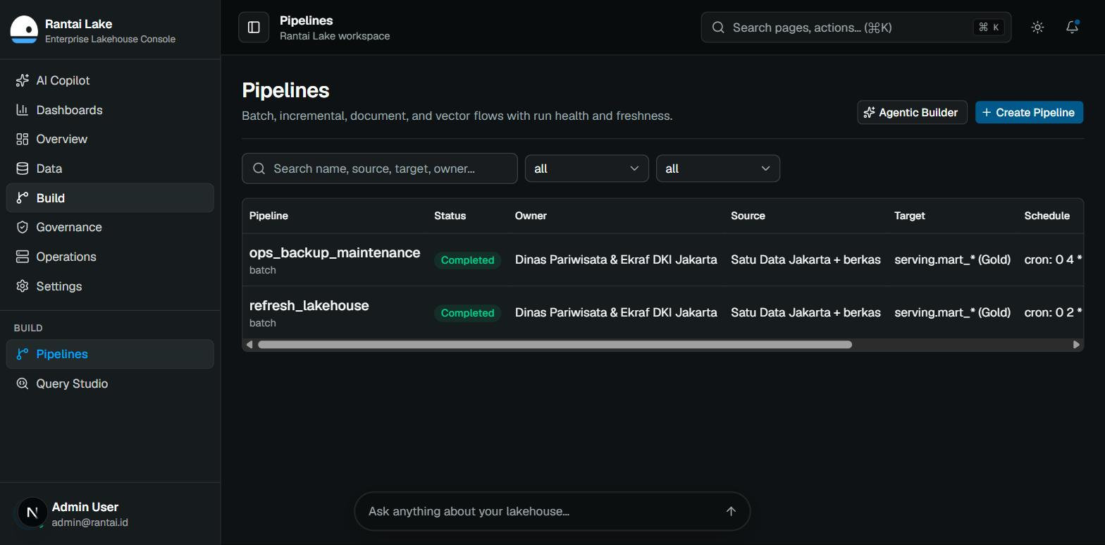
Gambar 1. Alur pemutakhiran data terjadwal — pemuatan harian dan pemeliharaan/pencadangan, keduanya berstatus selesai.
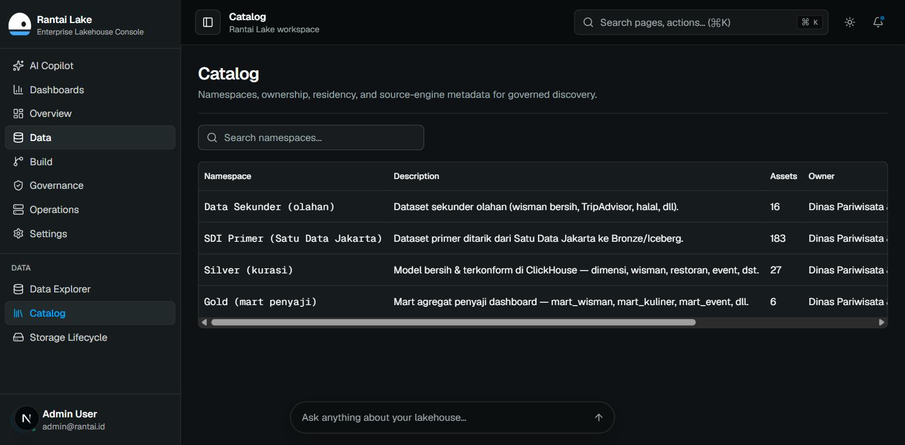
Gambar 2. Katalog data induk beserta kepemilikan dan pembagian ruang nama pada lake house.
V. RENCANA TINDAK LANJUT — PENGEMBANGAN PLATFORM AI-DATA
Sebagai kelanjutan, tim melanjutkan pengembangan Jakarta Tourism Intelligence Platform — satu fondasi AI-Data yang menggabungkan lima kemampuan inti: Data Gathering, Lakehouse Making, Dashboarding, AI Analyst, dan Policy Insight Layer. Pada bulan ketiga ini kemampuan Lakehouse Making telah terwujud dan berjalan otomatis, kemampuan Dashboarding meningkat menjadi alat bantu mandiri bagi pengguna, dan kemampuan AI Analyst mulai berfungsi melalui asisten yang dapat menjawab pertanyaan langsung di atas data Dinas. Tahap berikutnya adalah memantapkan lapisan Policy Insight — mengubah jawaban data menjadi bahan kebijakan yang tetap dapat diaudit sampai ke baris datanya.
Pada pengembangan platform, MDM Specialist berperan menaikkan mutu dari sekadar terdeteksi menjadi tertagih: menyusun daftar temuan karantina per pemilik data sebagai bahan surat/nota dinas, serta menyiapkan silsilah data (lineage) agar setiap angka pada dashboard dapat ditelusuri sampai ke baris sumbernya.
VI. PENUTUP
Pemeriksaan mutu data kini berjalan otomatis setiap hari dengan mekanisme karantina yang tercatat dan dapat ditelusuri. Tahap berikutnya adalah menindaklanjuti temuan karantina kepada pemilik data dan melengkapi silsilah data.

Mengetahui,  Pejabat Pembuat Komitmen | Jakarta, ......................... 2026  Tenaga Ahli yang bersangkutan
( Bima Agung ) | ( [Nama Tenaga Ahli] )
NIP. 197907162011011008 | Tenaga Ahli Master Data Management (MDM) Specialist (Senior)

